** Ecole Nationale Orthodoxe**

**Section Secondaire**

**Fiche de travail N4**

**Matière**: Français

**Titre: En ville ou à la campagne Unité: 2**

**Objectif: Savoir identifier le plan de la gare. . Date:………………………………**

**Nom: ……………………………... Classe:9ème ………….**

**Vocabulaire**

|  |  |
| --- | --- |
| **Français**  Un embouteillage  Les heures de pointe  Une piste cyclable  La circulation  Voyager  Une promenade/une excursion  Loger  La salle d’attente  La Seine  Partir  Bientôt  Etre un peu en retard  Là-bas  Salut à tous  Comme toujours  Longtemps  libre  L’arrivée ( f )  Un billet  Une billetterie  Le buffet  Le bureau de renseignements  Le départ  La destination  Composter votre billet  La consigne  Le guichet  L’horaire(m)  L’horloge (f)  Le kiosque  Le quai  La salle d’attente  Le tableau des horaires  Un TGV  Les toilettes( f pl )  Trains au départ  La voie / le quai | **Anglais**  Traffic jam  Rush hour  Cycle track  traffic  To travel  A tour  To live/to stay  Waiting room  Seine river  To leave  Soon  To be a bit late  Over there  Hi, every one  As always  Longtime  free  Arrival  Ticket  Ticket machine  Buffet  Information office  Departure  Destination  To validate your ticket  Left luggage  Ticket office counter  Timetable  Clock  Kiosk  Platform  Waiting room  Timetable board  TGV ( high-speed train)  Toilets  Departure board  Track – platform |

**Complete les phrases suivantes par un mot dans la case.**

|  |
| --- |
| Une excursion/ rapide/ guichet/ longtemps/ libre/ la consigne/ composter/le quai/ kiosque. |

1. Pour acheter des billets ,on va au ………………………………..
2. Je veux faire ………………………………..en bateau sur la Seine.
3. Il faut ……………………les billets avant de prendre le train.
4. Pour prendre le train ,on va sur ……………………………….. .
5. Elle a acheté un magazine au……………………………………… .
6. Ça fait …………………………..que tu es là ?
7. Le TGV est un train………………………………… .
8. Quand tu vas être…………………………la semaine prochaine ?
9. Je vais partir en train et il faut laisser mes valises à ………………………… .

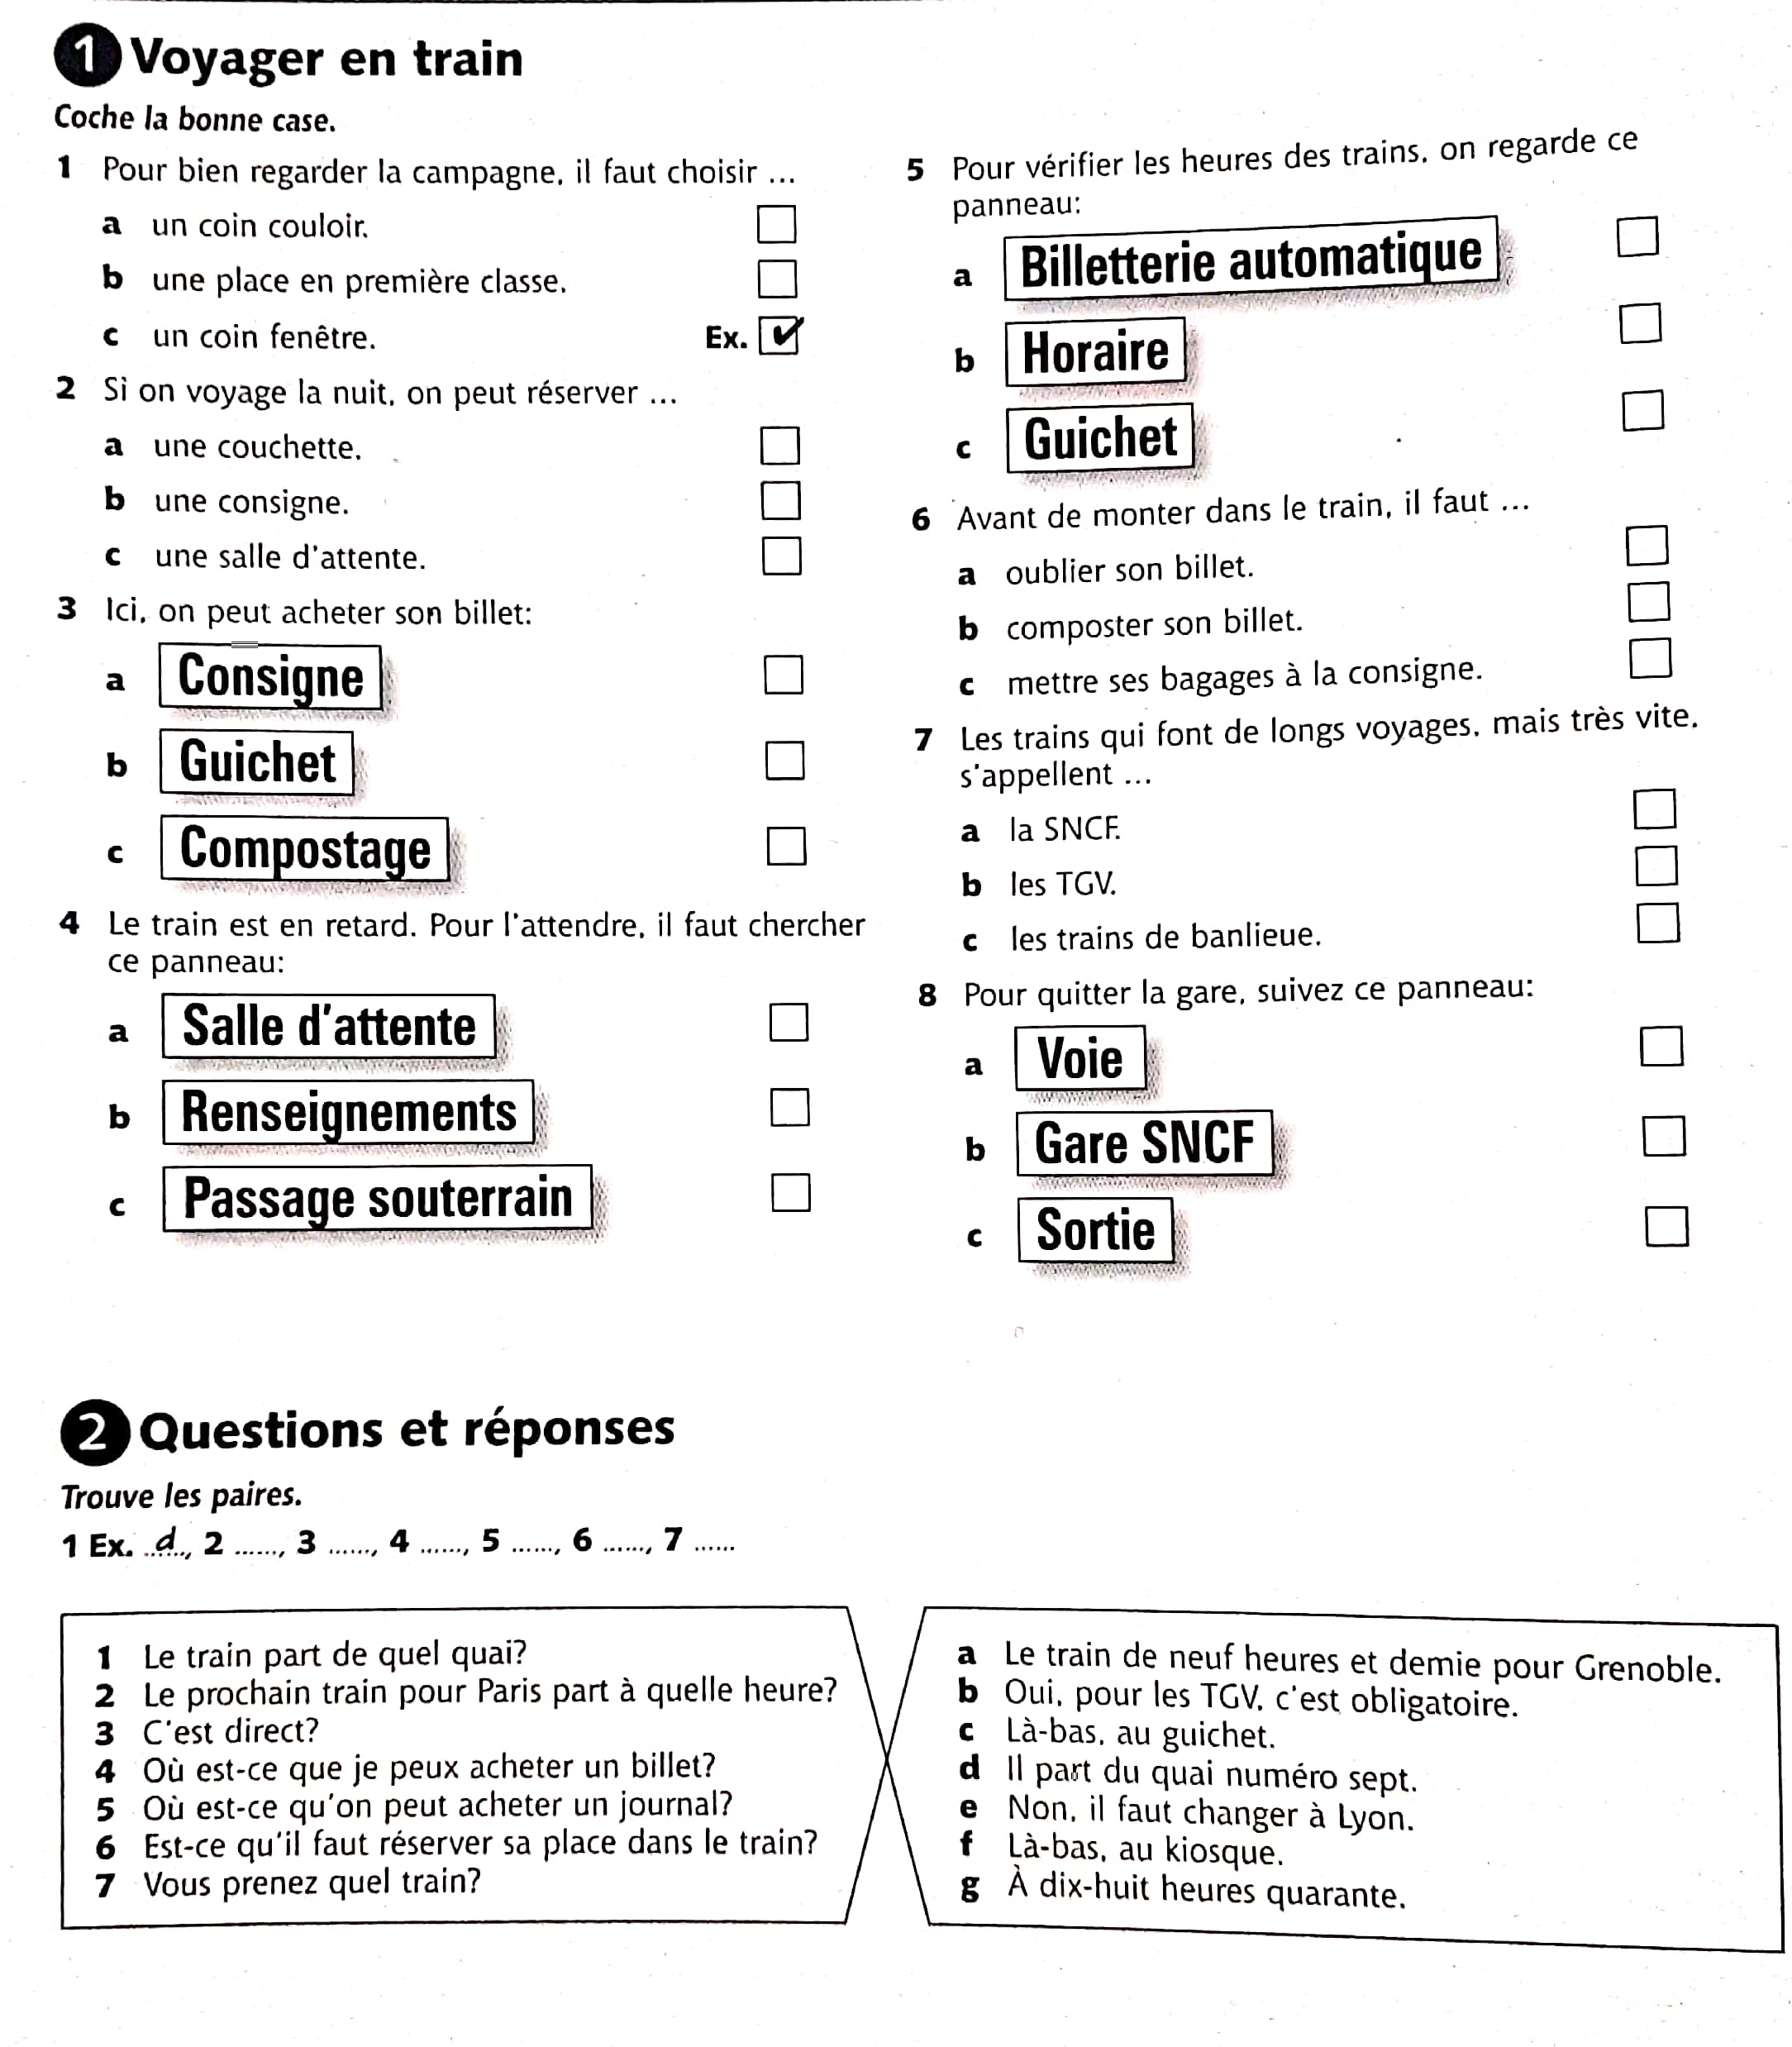

**Production écrite**

**En ville ou à la campagne ?**

**Pour vous aider :**

**A) Donner des opinions :**

-Je trouve que…./Je pense que…./Personnellement,…./A mon avis,…

- Il y a des avantages,……,……., il y a aussi des inconvénients ;…….,……,

**-**J’aimerais habiter à la campagne parce que……..

- Personnellement, j’aimerais beaucoup la nature ,alors…..

**B) Donner des impressions :**

Je suis très content(e ) de vivre……../ c’est merveilleux/fantastique….

**C) Pour que les idées soient cohérentes ; utilisez…..**

Alors/aussi/car/et/puis/ par contre(en revanche)/non seulement pour……,mais aussi, pour…….

Ville ou camapagne……

* Les gens sont très sociables et solidaires.( )
* La vie est tranquille. ( )
* Il n’y a pas de distractions. ( )
* On peut faire des randonnées ,du vélo ,piqueniquer( )
* Ce que je n’aime pas ( ),c’est la circulation,le bruit,la pollution.
* Moins de bruit ,moins de pollution.( )
* La vie est plus dynamique ,plus animée( )
* Plus de possibilités d’emploi . ( )
* Les gens sont différents( plus pressés ,plus stressés,…( )
* ( )c’est difficile de se déplacer car( il n’y a pas beaucoup de moyens de transport) tu pourrais avoir un bus en jour.

Tu aimerais vivre en ville ou à la campagne ? Pourquoi ?

……………………………………………………………………………………………………………………………………………………………………………………………………………………………………………………………………………………………………………………………………………………………………………………………………………………………………………………………………………………………………………………………………………………………………………………………………………………………………………………………………………………………………………………………………………………………………………………………………………………………………………………………………………………………………………………………………………………………………………………………………………………………………………………………………………………………..

**BON COURAGE**

**ALI ASHA**